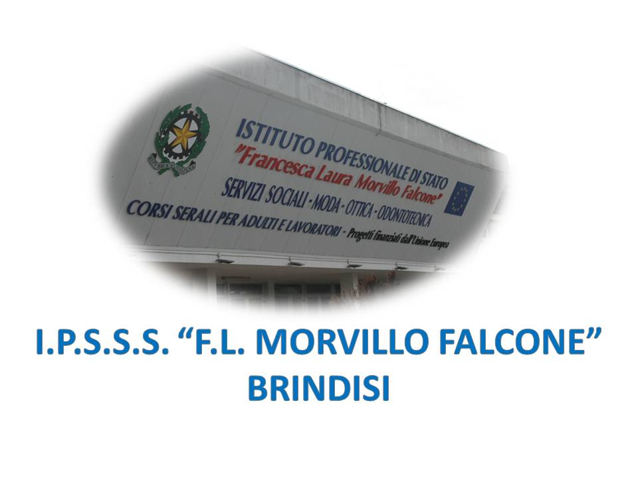

ISTITUTO PROFESSIONALE DI STATO PER I SERVIZI SOCIALI
“Francesca Laura MORVILLO FALCONE”
Via Galanti, 1 - Tel. 0831/513991
brrf010008@istruzione.it – brrf010008@pec.istruzione.it
www.morvillofalconebrindisi.edu.it
72100 B R I N D I S I

Programma svolto fino al 15.05.2022

MATERIA: Diritto e legislazione socio-sanitaria (ore settimanali: 3).
CLASSE: V BS San Vito dei Normanni
ANNO SCOLASTICO: 2021/2022
DOCENTE: Laghezza Carla Alessandra

Libro di testo: Percorsi di diritto e legislazione socio-sanitaria
Maria messori – Mariacristina Razzoli (Clitt)

§Imprenditore e impresa.
L’attività d’impresa e le categorie di imprenditori
Il diritto commerciale
L’imprenditore
La piccola impresa e l’impresa familiare
L’imprenditore agricolo
Lo Statuto dell’imprenditore commerciale

L’azienda
Nozione e beni che la compongono.
I segni distintivi: la ditta, l’insegna, il marchio
Le opere dell’ingegno e le invenzioni industriali
La concorrenza e l’attività d’impresa
Il trasferimento d’azienda

La società in generale
Nozione. Conferimenti.
Capitale sociale e patrimonio sociale. L’esercizio di un’attività economica
La divisione degli utili
Società e associazione

Le società di persone e di capitali
Le diverse tipologie di società
Le differenze fondamentali tra società di persone e di capitali
La società a responsabilità limitata e la S.r.l.s.

§Le società mutualistiche
Le società cooperative
Disciplina giuridica delle società cooperative
Utili e ristorni. Regime fiscale agevolato
Le cooperative a mutualità prevalente
Tipologie di soci
Organi sociali
La soc. cooperativa europea

Le cooperative sociali
Le cooperative sociali di tipo A e B, ambiti di operatività delle due tipologie di cooperative
Caratteristiche e ruolo dei soci.
Affidamento dei servizi sociali

§I rapporti tra autonomie territoriali e organizzazioni non profit
Il principio di sussidiarietà e la legge costituzionale n. 3/2001
L'ordinamento territoriale dello Stato: riforma costituzionale n. 3 del 2001 e principio di sussidiarietà
Sussidiarietà orizzontale e verticale e concrete applicazioni
I Comuni, forme associative tra enti
Le Province
Le Regioni

Le funzioni del benessere e lo sviluppo del terzo settore
Le funzioni del benessere
Lo Stato sociale
Identità e ruolo del terzo settore
La riforma del terzo settore
Finanziamento del terzo settore.

La programmazione territoriale per la salute ed il benessere
Riparto di competenze nel sistema di protezione sociale
La programmazione sociale
Il sistema di finanziamento dei servizi sociali

L’impresa sociale e le tipologie di forme associative
L’impresa sociale
La disciplina dell’impresa sociale
Le associazioni
Le organizzazioni di volontariato (ODV)
Le associazioni di promozione sociale
Le Organizzazioni non governative (ONG)
Cenni su altre forme associative

§Il sistema integrato di interventi e servizi sociali
Il nuovo Welfare e la L. 328/2000
Le reti sociali
L’applicazione della sussidiarietà orizzontale

La qualità dell’assistenza e l’affidamento dei servizi
L’autorizzazione e l’accreditamento
Lo strumento dell’accreditamento come regolatore del mercato sociale
Le modalità di affidamento dei servizi sociali al terzo settore

Il Docente
Carla Alessandra Laghezza

